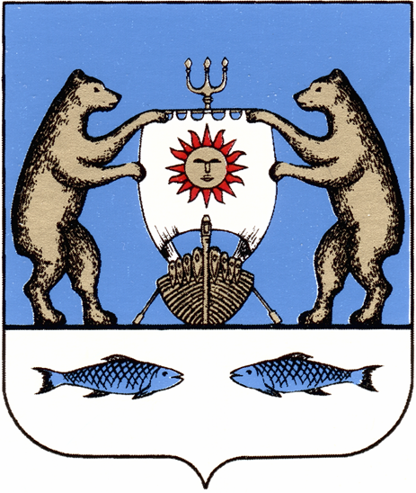

Российская Федерация

Новгородская область Новгородский район

Администрация Савинского сельского поселения

РАСПОРЯЖЕНИЕ

от 11.04.2022 № 33-рг
д.Савино

О проведении конкурса на
замещение вакантной должности
муниципальной службы

В соответствии с решением Совета депутатов Савинского сельского поселения от 24.02.2022 № 137 «Об утверждении Порядка проведения конкурса на замещение вакантной должности муниципальной службы в Администрации Савинского сельского поселения», для проведения конкурса на замещение вакантной должности муниципальной службы по «ведущей» группе должностей – заместитель Главы Администрации Савинского сельского поселения
1. назначить проведение второго этапа конкурса, в форме тестирования, по вопросам на знание государственного языка Российской Федерации, Конституции Российской Федерации и основ конституционного устройства Российской Федерации, законодательства о муниципальной службе в Российской Федерации, законодательства Российской Федерации о противодействии коррупции, связанными с выполнением должностных обязанностей по вакантной должности муниципальной службы на 26 апреля 2022 года в 15 час. 00 мин. по адресу: Новгородский район, д. Савино ул. Школьная, д.3, 2 этаж, 2 кабинет. Лица, не принявшие участие в тестировании, к индивидуальному собеседованию не допускаются.
2. Назначить проведение второго этапа конкурса в форме индивидуального собеседования на 27 апреля 2022 года по адресу: Новгородский район, д. Савино ул. Школьная, д.3, 2 этаж, 2 кабинет в 10 час. 20 мин.

Заместитель Главы Администрации Н.В. Микиртумова

